

Plan de Migración y Carga Inicial

Versión: 0001
Fecha: 15/09/2021

[Versión del Producto]
Queda prohibido cualquier tipo de explotación y, en particular, la reproducción, distribución, comunicación pública y/o transformación, total o parcial, por cualquier medio, de este documento sin el previo consentimiento expreso y por escrito de la Junta de Andalucía.

HOJA DE CONTROL
Organismo | <Nombre Consejería u Organismo Autónomo>
Proyecto | farmifarmacy
Entregable | Plan de Migración y Carga Inicial
Autor
Versión/Edición | 0001 | Fecha Versión | 15//09/2021
Aprobado por |  | Fecha Aprobación | DD/MM/AAAA
 |  | Nº Total de Páginas | 24

REGISTRO DE CAMBIOS

Versión | Causa del Cambio | Responsable del Cambio | Fecha del Cambio
0001 | Versión inicial | Andrés Felipe Monroy moreno | 15/09/2021
0002 | actualización | Andrés Felipe Monroy moreno | 16/09/2021

CONTROL DE DISTRIBUCIÓN
Nombre y Apellidos
Andrés Felipe Monroy moreno
Brayan Andrés Puello Sánchez
Heelen lizeth cano moreno

Contenido
INTRODUCCIÓN 5
Objeto 5
Alcance 5
Descripción funcional 5
REQUISITOS DE MIGRACIÓN Y CARGA DE DATOS 6
MODELO DE DATOS 7
Tablas de origen 7
Modelo de datos final 8
Representación gráfica del modelo 8
Descripción del Modelo 9
Tablas auxiliares 10
Análisis y diseño de procesos 11
Carga inicial de datos 11
Mapeo de Datos 11
Carga final de datos 12
Mapeo de Datos 13
NECESIDADES DEL ENTORNO DE MIGRACIÓN 14
Hardware 14
Software 14
ANEXOS 15
Exportación 15
GLOSARIO 16
BIBLIOGRAFÍA Y REFERENCIAS 17

- INTRODUCCIÓN
  - Objeto
Dar a conocer los métodos de migración y carga de datos.
  - Alcance
Brindar la información necesaria y los detalles para el plan de migración y carga
  - Descripción funcional
Usaremos una migración desde el mismo sistema (conversión) ya que es para sistemas que se encuentran en producción, el sistema necesitará que ciertos datos que ya maneja sean convertidos. (cambio en los propios datos, duplicado de los datos, depuración de los datos).
- REQUISITOS DE MIGRACIÓN Y CARGA DE DATOS
Código | Requisito
  Tipo |  | Entornos
  MI | CO | DES | PRE | PRO
1 | Código de base de datos | x |  | x

- MODELO DE DATOS
  - Tablas de origen
Nombre de la Tabla | Descripción
usuario | Este es el funcionamiento que mostrara los usuarios y sus relaciones
Tipo de documento | Está relacionada con usuario pidiendo un dato de suma importancia
rol | Esta le dará un atributo al usuario como cliente, empleado y administrador
ingreso | Aquí se verá la relación de forma de inicio al sistema
producto | Una vez se ingresa esta tabla mostrará los productos del inventario
Carro de compras | Esta nos dará las posibilidades de compra de productos
compras | Este apartado nos permite saber nuestras compras y productos
lote | Nos da la cantidad necesaria de los productos

- Modelo de datos final
  - Representación gráfica del modelo
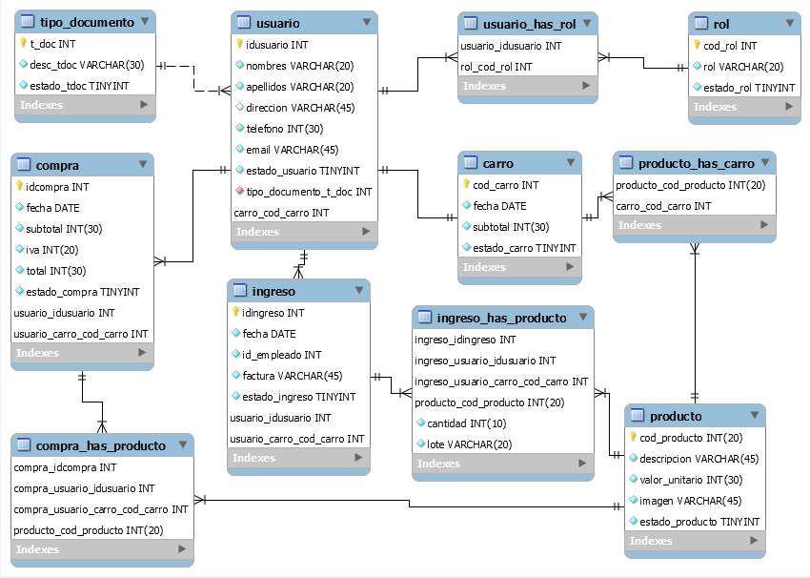

  - Descripción del Modelo
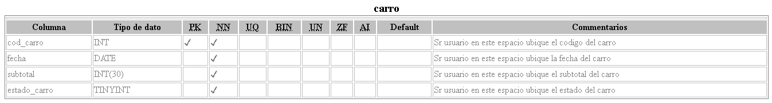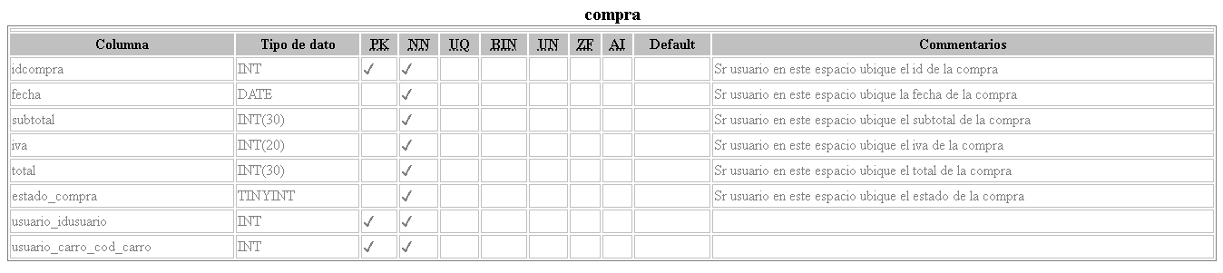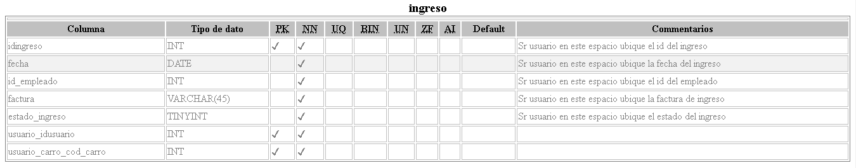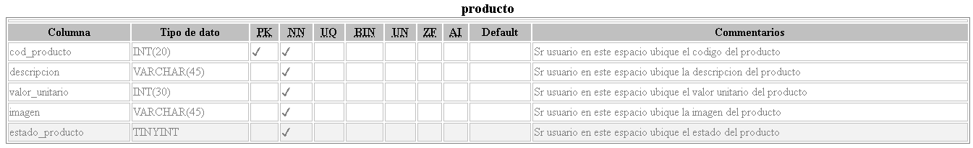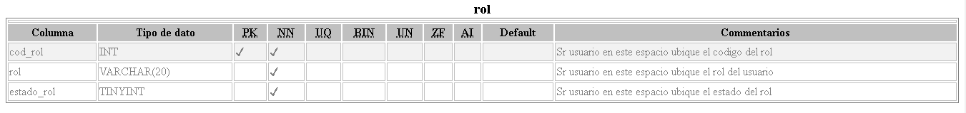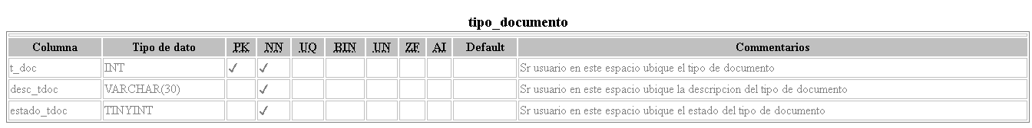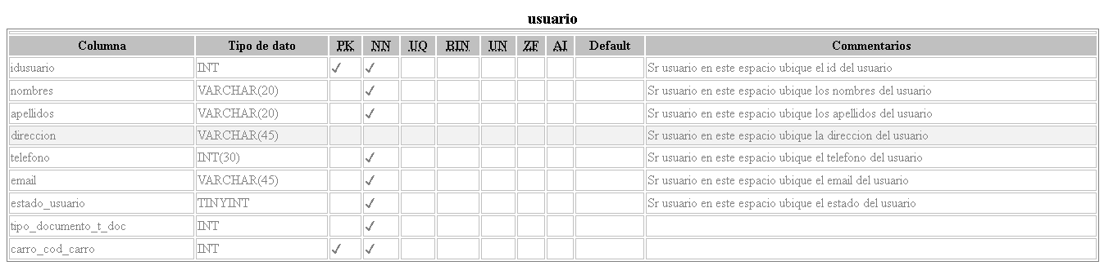
  - Tablas auxiliares
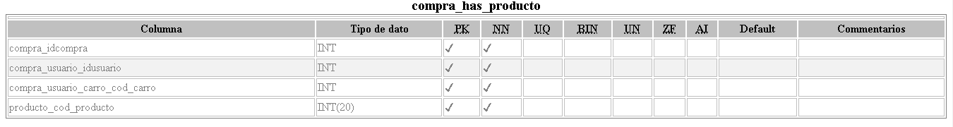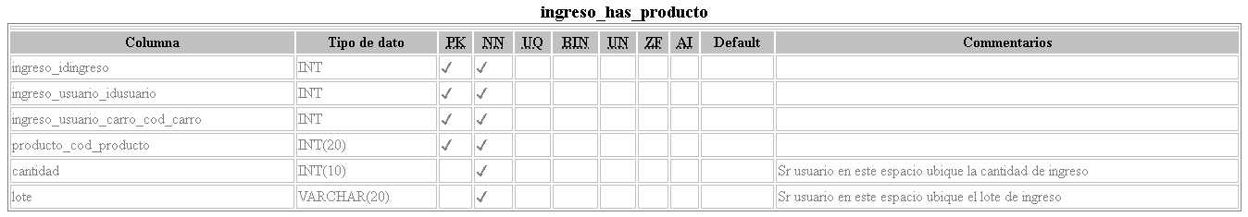
- Análisis y diseño de procesos
  - Carga inicial de datos
  - Mapeo de Datos
Campo tabla auxiliar | Descripción | Entidad Origen | Campo Origen | Tipo Dato
Base datos | DDL, DML | phpmyadmin | phpmyadmin | SQL
Estructuración pagina | código | localhost | localhost | HTML, CSS, PHP, JavaScript.

  - Carga final de datos

- Mapeo de Datos
Datos | Origen | Conexión | Destino | Tipo Dato
Estructuración Pagina | localhost | Extracción  hosting | Navegador | HTML, CSS, PHP, JavaScript.

- NECESIDADES DEL ENTORNO DE MIGRACIÓN
  - Hardware
Nombre | Descripción | Datos Técnicos | Entorno
Base de datos | Se almacena toda la información del sistema. | Dispositivo  Procesador Intel(R) Core I5, RAM 8G, Disco Duro E 512 GB SSD, Tarjeta Grafica | Empresarial
Estructuración Pagina | Es toda la parte que observa el cliente. | Dispositivo  Procesador Intel(R) Core I5, RAM 8G, Disco Duro E 512 GB SSD, Tarjeta Grafica | Empresarial
Página Web | Por parte del cliente. | Dispositivo/Internet | Comercial

  - Software
Nombre | Descripción | Datos Técnicos | Entorno
Base de Datos | Se almacena toda la información del sistema. | XAMPP, MYSQL | Empresarial
Estructuración Pagina | Es toda la parte que observa el cliente. | Editor de Texto/Dominio/Hosting | Empresarial
Página Web | Por parte del cliente. | Navegador | Comercial

- ANEXOS
  - Exportación
- Se selecciona la base de datos a exportar.
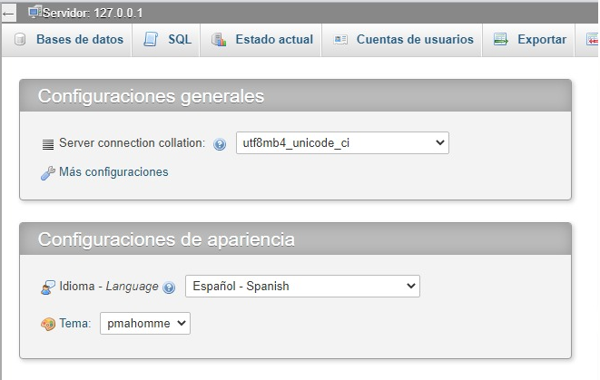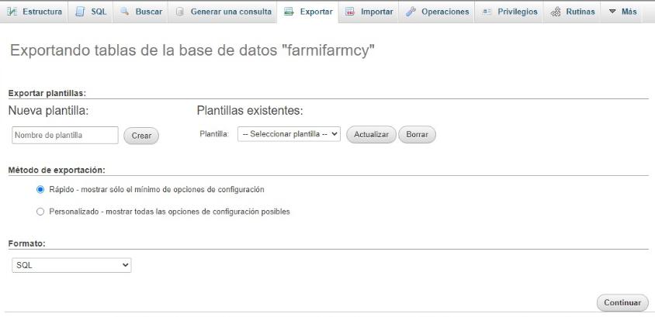

  - Importación
1. Iniciamos la base de datos en la que realizaremos la migración.
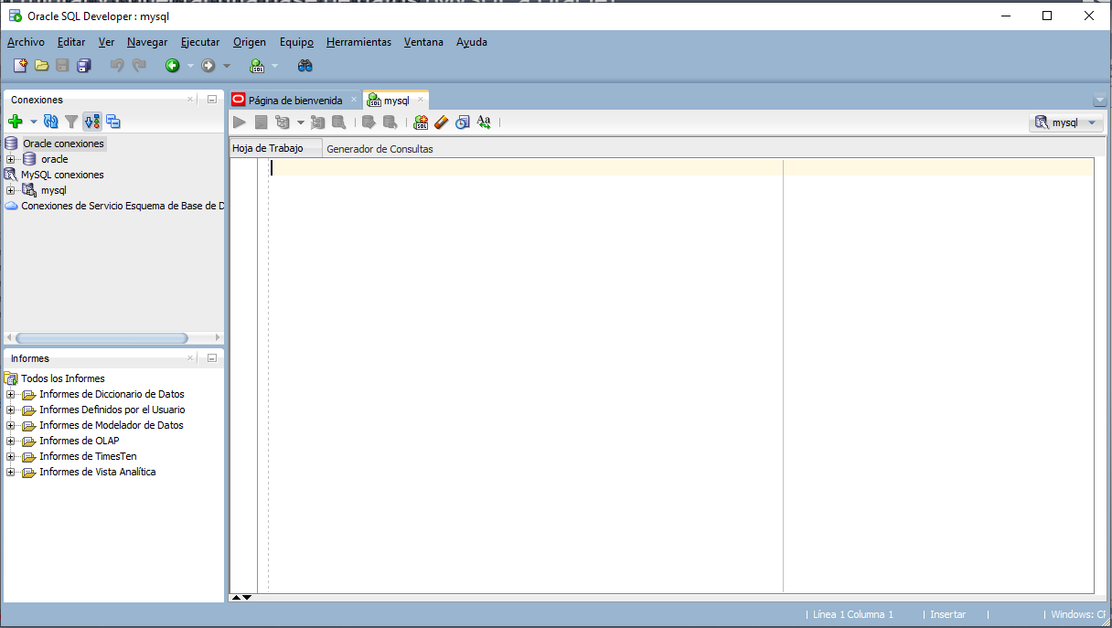
2.Nos dirigimos a la opción de herramientas.
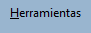

3.Seleccionamos la opción de migración y migrar. En este espacio escogemos la base de datos en la que vamos a migrar.
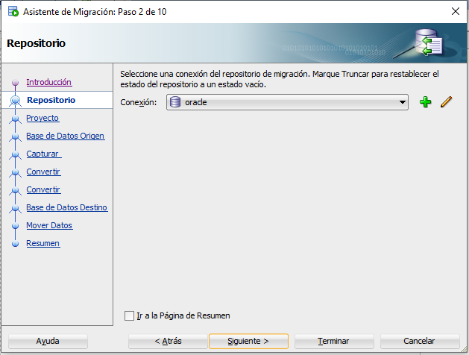

4.Le damos siguiente y le asignamos el nombre de “migración”.
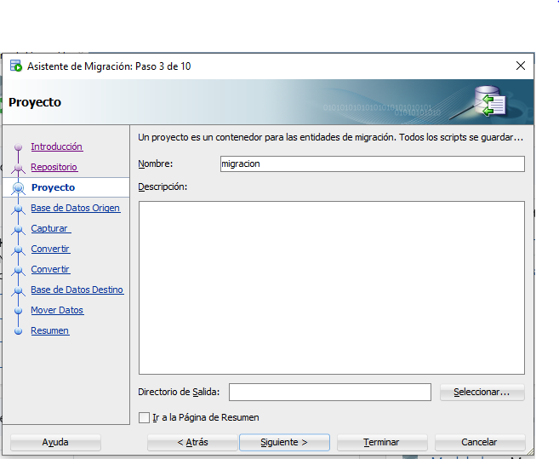

5.Seleccionamos la carpeta en la que deseamos guardar la base de datos.
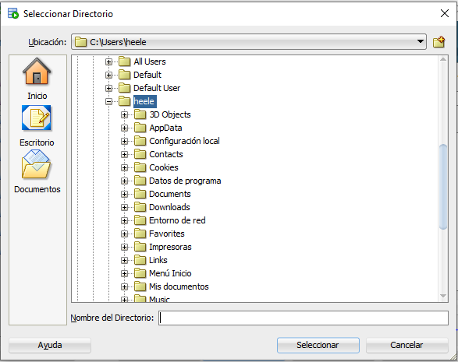

6.Elegimos la base de datos de la cual vamos a realizar la migración.
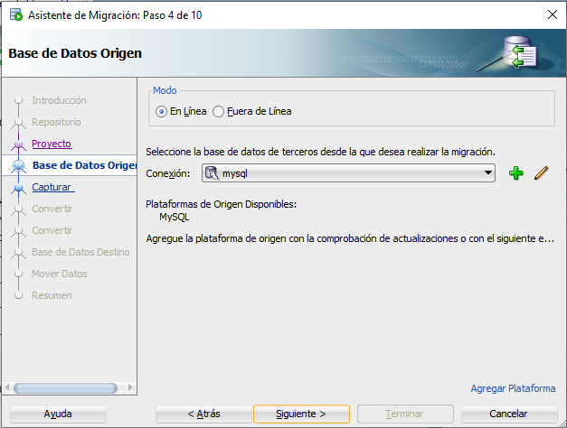

7.Seleccionamos la base datos que deseamos importar.
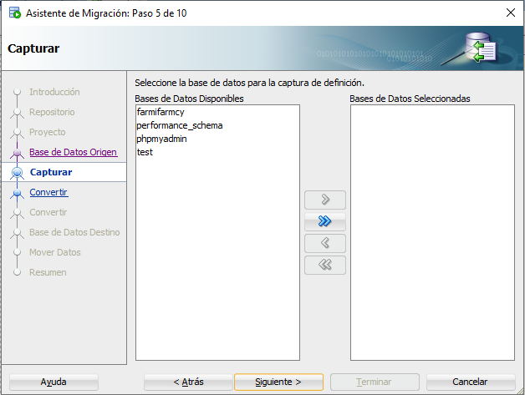

8. Ya habiendo seleccionado todo, no muestra las bases de datos que estamos utilizando para migrar los datos.
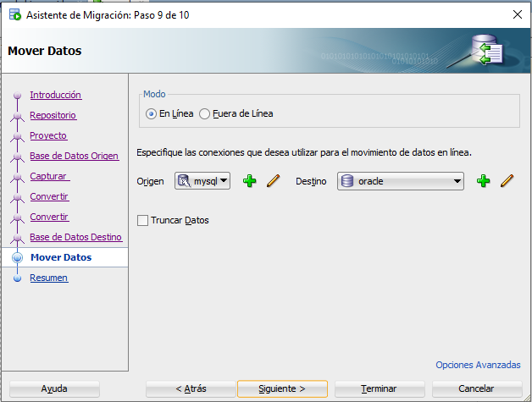

9. Ya finalizado el proceso, encontraremos las conexiones de MySQL.
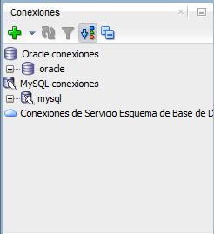
10.Al seleccionarlas encontramos nuestras bases de datos con sus datos correspondientes.
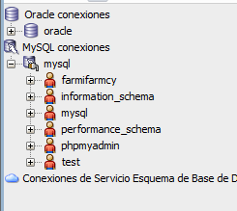
- GLOSARIO
Término | Descripción

- BIBLIOGRAFÍA Y REFERENCIAS

Referencia | Título
 | https://www.juntadeandalucia.es/servicios/madeja/contenido/recurso/459

Desarrollo
Preproducción
Producción

